南京财经大学图书馆静电地板采购询价单
（项目编号：NCXJ20160919）
采购人发出询价时间：16年9月20日 |  |  |  |  |  |  |  |  | 供应商报价时间： 年 月 日
采购人全称 |  |  | 南京财经大学 |  |  |  |  |  | 供应商全称
采购人详细地址 |  |  | 亚东新城区文苑路3号 |  |  |  |  |  | 供应商详细地址
经办人 | 朱群 |  |  | 联系方式 | 电话：86718577，传真：86718579 |  |  |  | 联系人 |  |  |  |  | 联系电话
名称 |  | 规格、型号及主要性能要求 |  |  |  | 参考品牌  /附图 | 数量 | 单位 | 单价 | 总价 |  | 响应品牌、型号及参数 |  |  | 质保承诺 |  | 备注
静电地板 |  | 陶瓷全钢静电地板  规格：600*600*40 面层：1.0瓷砖面（颜色待定）材质：Spcc硬质钢板（宝钢材质）填充：高强度发泡水泥 钢板厚度：上钢板0.5毫米 下钢板0.4毫米， 单块重量：18.5公斤。集中载荷：220公斤 均布载荷：1200公斤  免费安装，一年质保。免费拆除被替换下原地板并清运出校。 |  |  |  | 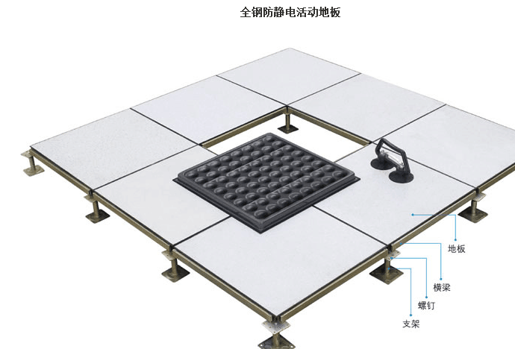 | 200 | ㎡
总报价：人民币(大写) 元 ￥
其他说明:
1、货到安装验收合格后支付全部货款。2、请详细填写“响应品牌、型号及参数”一栏。3、买卖双方需签订正式合同。4、请提供原厂质保承诺。5、报价截止日期：此报价单加盖公章后，请于2016年9月26日上午10时前传真至本校招投标中心，同时将报价单电子版发至zhuqun@njue.edu.cn。6、交付使用时间：合同签订后10个工作日内。7、交货地点：南京财经大学仙林校区专二207。8、送货联系人：金老师，电话：86718289，13913890080。

